Маршрутный лист на период дистанционного обучения 23.01.2024
Музыкальное развитие
Музыкально- ритмические движения
Развитие двигательных качеств. Закрепить знание упражнения лошадка, показать как ходит лошадка : высоко поднимать колени, убрав ручки за спину. Предложить показать, как скачет лошадка, одна ножка все время впереди, как будто убегает, а другая ножка ее догоняет.
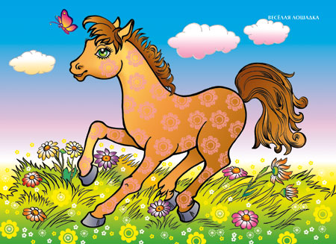
Но, лошадка! Но, лошадка!
Но, лошадка! Поспеши!
Едут, едут на лошадке,
Едут наши малыши!
Слушание музыки :
Задача. Слушать и узнавать музыкальное произведение ,называть их. Развивать воображение и эмоциональную отзывчивость.
«Лошадка». М. Симанского
https://ya.ru/video/preview/594 0258182811648162

Пальчиковая гимнастика:
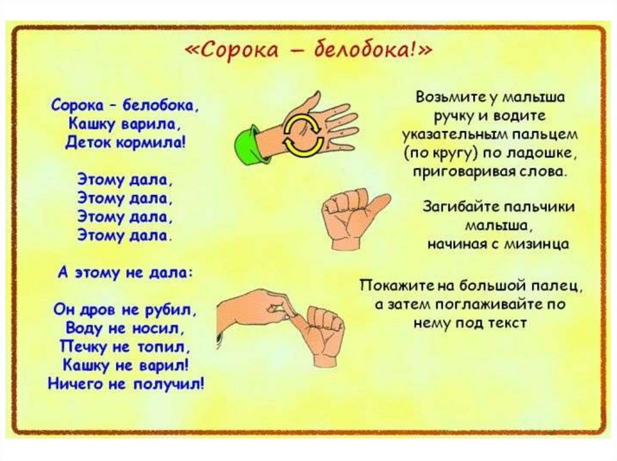
СПАСИБО ЗА ВНИМАНИЕ!

